Лекционные задания
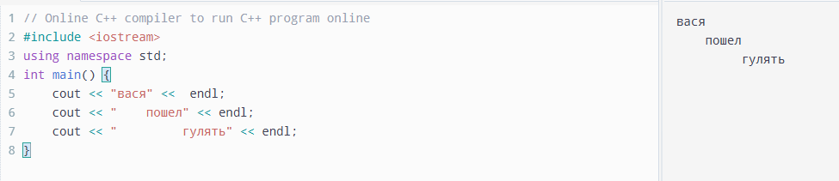

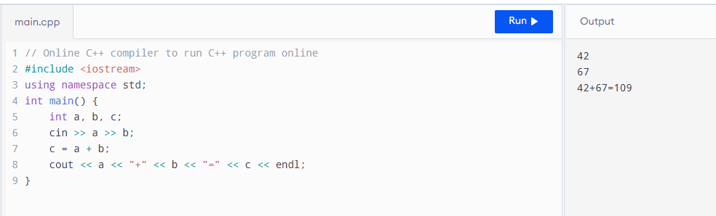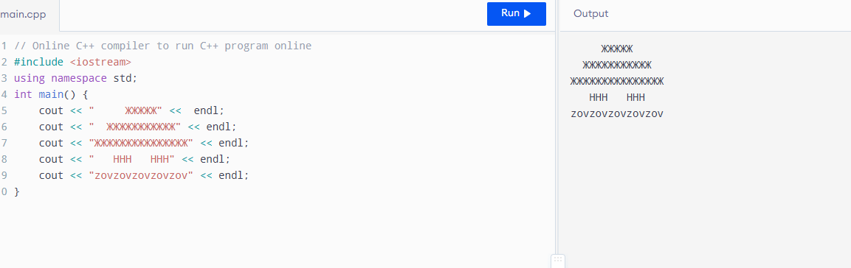

Лабораторная работа
Вопросы
- Что означает сокращение IDE? Integrated development environment – встроенная среда разработки или по простому набор нужных инструментов для работы с языком программирования
- Зачем при установке выбирать компонент для C++? Инструменты для работы с ним которые не идут в основной версии программы
- Какую роль выполняет компилятор? Преобразует в машинный код

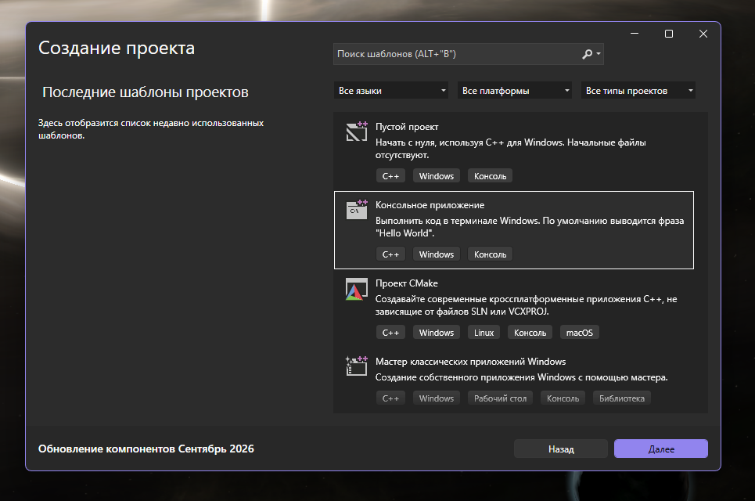

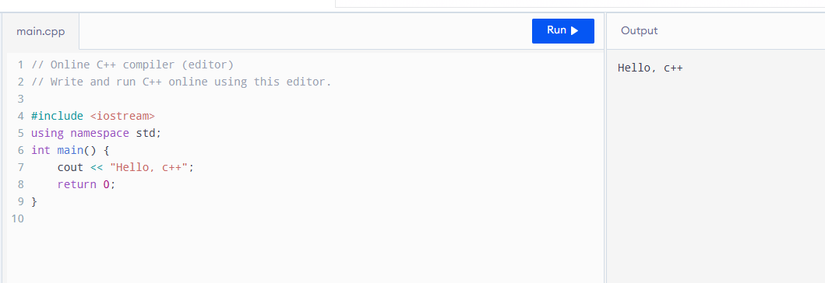

Элемент программы | Что делает | Как вы это поняли
#include <iostream> | подключает библиотеку работы с вводом и выводом | Послушал препода
using namespace std; | позволяет работать с именами | Сам догадался т.к хорошо знаю английский
int main() | главная функция с которой начинается программа | Почитал презентацию
{ } | определяет код внутри функции | Сам догадался
cout | – вывод текста внутри (character out с англ вывод символов) | Перевел с английского
return 0; | заканчивает работу функции и возвращает системе значение 0 | Спросил у ChatGPT

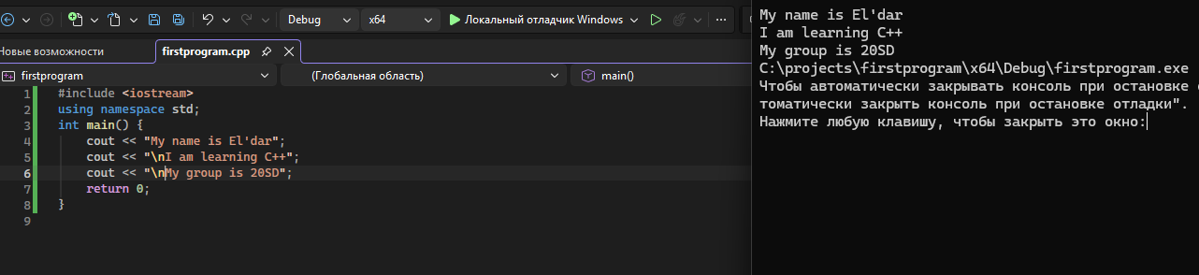

Эксперимент | Что изменить | Что произошло | Как исправили
1 | Удалить ; после cout | 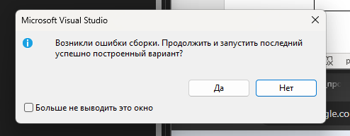 | вернул точку с запятой
2 | Написать coutt вместо cout |  | Убрал лишнюю Т
3 | Удалить одну фигурную скобку } |  | Вернул скобку

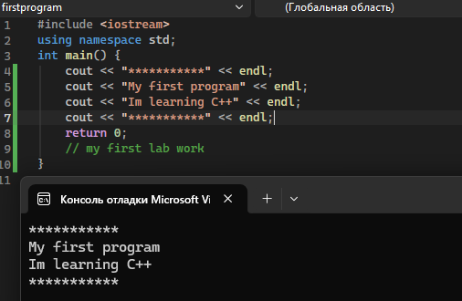
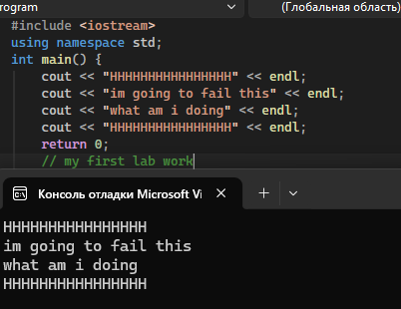

- Что такое IDE? Набор инструментов для работы с языком программирования
- Для чего нужен компилятор? Трансформирует код в понятный для процессора вид
- С какой функции начинается выполнение программы C++? Int main()
- Для чего используется cout?вывод текста
- Что означает return 0;? Окончание функции
- Почему программа не запускается при синтаксической ошибке? Код становится непонятным для процессора

